**Тема «Животные жарких стран».**

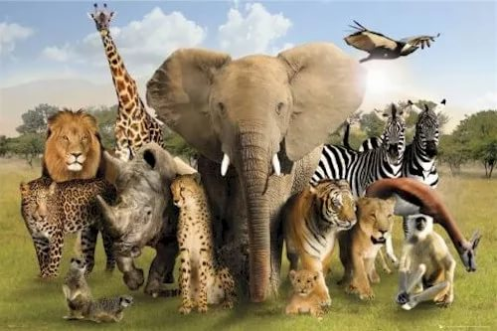

**Задание 1.**

Родителям рекомендуется показать ребенку картинки с изображением диких животных, живущих в жарких странах: жирафа, бегемота, зебры, слона, льва и т.д. Рассказать об их внешних признаках, характерных повадках, местах обитания, питании и т.д.

**Задание 2.**

Составить описательный рассказ об одном из животных жарких стран по плану: *Как называется? Где живет? Какое у него жилище? Какой вешний вид, повадки? Чем питается, как добывает себе пищу? Какие у него враги? Чем защищается? Детеныши.* (Рассказ запишите в тетрадь).

**Задание 3.**

Игра «Назови детеныша».

Слон – слоненок; лев - … ; тигр - …; и т.д.

**Задание 4.**

Игра «Кто что ест».

Слон – побеги, листья; обезьяны - … ; крокодил … ; антилопы - …; и т.д.

**Задание 5.**

Игра «Один – много».

Слон – слонов; бегемот - … ; лев - … ; крокодил - … ; жираф … ; зебра - … и т.д.

**Задание 6.**

Игра «Подбери признак»: жираф (какой?) - … … , зебра (какая?) - …, слон (какой?) - … , носорог (какой?) -… и т.д.

**Задание 7.**

Игра «Чей, чья, чье, чьи?»: голова (чья?) – львиная; хвост (чей?) – львиный; туловище (чье?) – львиное.

**Задание 8.**

Рассказать ребенку о хищных и о травоядных животных.

**Задание 9.**

Пересказ рассказа «Лев». 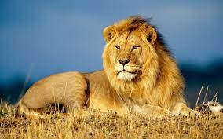

Лев – очень красивое и сильное животное Африки, он светло – желтого цвета с коричневой гривой. У льва пасть с острыми клыками, мощные лапы с когтями, туловище, грива, хвост с кисточкой. Львы хищные животные. Львицы охотятся на антилоп, зебр и других животных саванны. У льва и львицы рождаются маленькие львята. Охота на львов запрещена.